**Тема 1. Музика як мова почуттів**

**Урок 11**

**Тема уроку. Ритмічний канон. Розучування пісні "Музика землі"**

**А. Житкевича. Слухання музики. С. Рахманінов. Концерт № 2 (1 ч.)**

**Мета уроку:** вчити дітей відтворювати ритмічний канон та орієнтуватись у нотному записі канону; розвивати вокально-хорові навички та музично-ритмічний слух; виховувати інтерес до фортепіанної музики.

Тип уроку:  комбінований.

Обладнання: фортепіано, магнітофон, аудіо-записи, портрет С. Рахманінова.

Хід уроку

***I. Організація класу до уроку.***

1. Музичне вітання.

2. Оголошення теми уроку.

 ***II. Ритмічний канон.***

— Погляньте, діти, на дошку і визначте, яка вправа перед вами ритмічна чи мелодична.

— Чим характерна ця вправа?

— Вона написана каноном?

— Що таке канон?

— Скільки голосів у даному каноні?

— Які ноти та паузи по тривалості зустрічаються?

— Який розмір вправи?

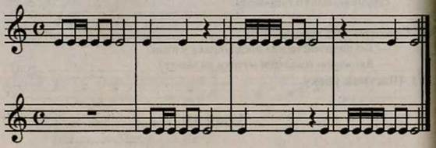

 Завдання: самі допишіть останній такт.

(Спочатку проплескуємо 1 голос, а потім — другий. Потім ділю клас на дві групи і виконую ритмічний канон.

 ***III. Розучування пісні.***

**Музика землі**

Слова і музика А. Житкевича

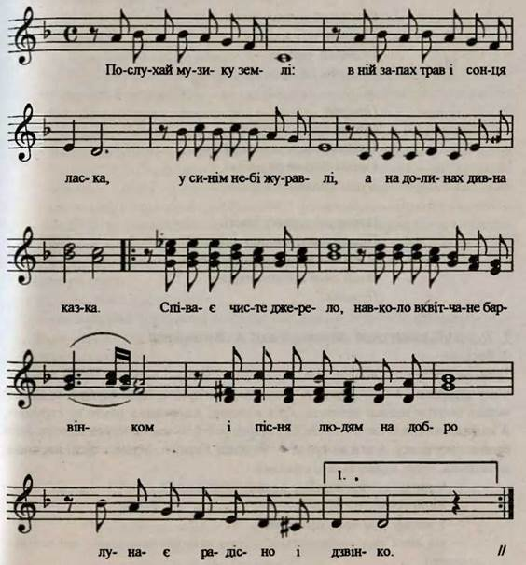

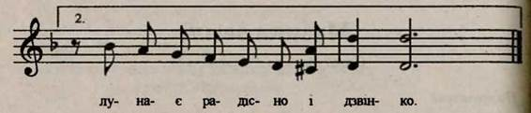

Послухай музику землі

І таємничу, і жадану,

Її акорди чарівні —

То звуки дивного органу.

 Приспів:

Співає чисте джерело,

Навколо вквітчане барвінком,

І пісня людям на добро

Лунає радісно і дзвінко.

 Послухай музику землі,

Пізнай навколишню природу.

В ній ніжність наших матерів,

В ній сила нашого народу.

 Приспів.

 1. Художній показ пісні „Музика землі” А. Житкевича.

2. Бесіда.

Діти, ви послухали нову пісню, яку будемо сьогодні вивчати. Як ви думаєте, чому автор дав їй таку назву? А тому, що коли прислухатися добре, то можна всюди почути голоси природи: спів пташок, дзюрчання річок та струмків. А коли дивитися в чисте голубе, безхмарне небо, то теж хочеться співати, коли бачиш таку красу. А вся ця краса — то наша Україна. Музика пісні наспівна, мелодійна, чітко зливається зі словами.

—    У якому темпі потрібно виконувати пісню?

—    Який розмір пісні?

—    У якому ладі вона написана?

—    На який звук закінчується? (Діти визначають тоніку та тональність).

3. Розспівування.

1) спів мінорного звукоряду від ре;

2) спів тонічного тризвуку;

3) спів за „рухомим” нотним станом.

4. Розучую пісню за нотним текстом по фразах, визначаючи рух мелодії кожної фрази; об’єдную фрази у куплет, приспів.

IV. Слухання музики варто розпочати

1. З бесіди, оскільки з творчістю С. Рахманінова діти вже знайомились (показую портрет).

— Діти, чий це композитор?

— Так, це Сергій Рахманінов, російський композитор. Половину життя він прожив за кордоном, але свою батьківщину любив до кінця житія. Він навчався гри на фортепіано у Миколи Звєрєва, де Рахманінов пройшов строгу школу, але зате став великим піаністом і композитором. До найпопулярніших фортепіанних творів Рахманінова відноситься Концерт № 2 для фортепіано з оркестром (Концерт — це жанр великого музичного твору віртуозного характеру для соліста з оркестром), який має велику силу впливу на слухача. Це геніальна поема про батьківщину, в якій мелодичне багатство музики вражає своєю невичерпною і щедрою красою. Концерт складається із чотирьох частин, та найбільш значною за змістом є перша, яку ви зараз послухаєте.

2. Слухання твору.[(додаток 1)](Послухай%20музику%20Землі.mp4)

3. Характеристика прослуханого.

— Якими засобами виразності композитор передав образ батьківщини?

— Що ви можете сказати про мелодію та її розвиток до кінця І ч.?

4. Повторне слухання.

V. Підсумок уроку.